Průvodce držáky na TV
Jaký typ držáku splňuje vaše požadavky?
Praha 10. srpna 2017 – Téměř všechny televizory s plochými panely pořídíte se stojanem na podstavci. To je v podstatě vše, co potřebujete, pokud se chystáte umístit televizor na stůl nebo na skříňku. Je však několik vlastností, které činí ploché televizory velmi atraktivní, je to tenkost a nízká hmotnost, které umožňují jejich umístění na zeď.
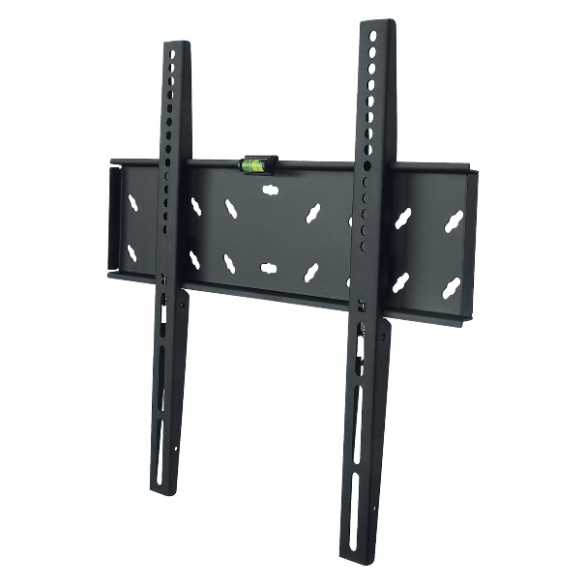
U televizorů vhodných na stěnu můžete vybírat od základních konstrukcí s pevnou montáží až po ty s téměř neomezenou flexibilitou pro umístění televizoru. Chystáte se televizor nastavit tak, aby pohled na něj byl možný z různých míst? Plánujete televizor natáčet, ale zároveň ho chcete snadno vrátit ke zdi, když ho nevyužíváte? Vybírat můžete z různých držáků na TV.
Fixní držák
Jedná se o nejjednodušší a nejvýhodnější způsob připojení. S fixním držákem Stell SHO 2020 umístíte televizor 2,3 cm od zdi. Montáž fixního držáku nemá žádná úhlová specifika. Poloha televizoru je totiž rovnoběžná se stěnou. Důležité je pouze promyslet, odkud se budeme na televizi dívat. Držák, na který následně posadíte televizi, musíte umístit tak, aby střed obrazovky byl přibližně ve výšce vaší hlavy. Televizi byste neměli sledovat ani shora, ani zdola. Doporučená cena je 349 Kč.

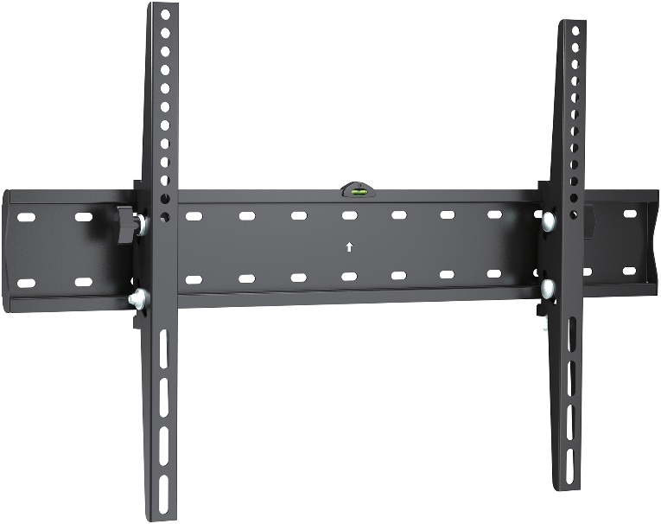
Polohovatelný držák
Tento držák umožňuje naklonění televizoru a díky tomu můžete snadno vyřešit situaci, kdy televizor nemůžete umístit tak, abyste obrazovku sledovali přímo. U polohovatelného držák Stell SHO 3310 lze televize naklonit až o 12°. Tímto mechanismem lze kompenzovat různé odrazy od oken, případně od osvětlení v místnosti. S držákem Stell SHO 3310 není obrazovka umístěná přímo u zdi, jako tomu bylo u předchozího fixního držáku, i tak je její vzdálenost velmi malá a to pouhých 5,3 cm, její zásah do prostoru je tedy minimální. Doporučená cena je 769 Kč.

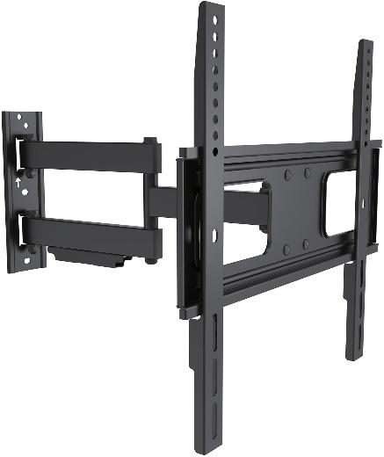
Výsuvný držák
Pro pokoje, ve kterých sledujete televizor z více jak jednoho místa je vhodný výsuvný polohovatelný držák. Obrazovku si můžete přizpůsobit otočením ze strany na stranu, a dosáhnout tak co nejlepšího pohledu. Držák značky Stell SHO 3600 lze vzdálit od zdi až o 47,3 cm a na každou stranu natočit o 60°. K dostání za cenu 1869 Kč.

Stropní držák
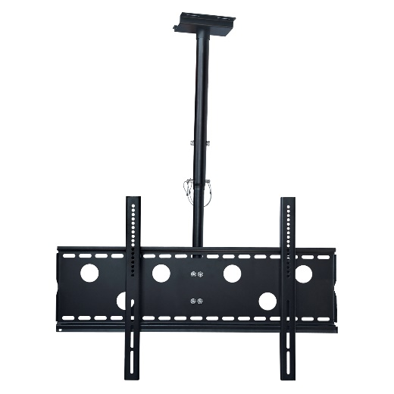
V některých situacích není vhodná instalace držáku na zeď, jedná se například o instalaci do sádrokartonové zdi, právě v těchto případech je vhodné zvolit stropní držák. Využít se dá i například i v kancelářích. Ani tento typ držáku nechybí v nabídce značky Stell. Držák Stell SHO 1070 má nosnost 80 kg a od zdi se dá vzdálit až o 80 cm. Doporučená cena 990 Kč.

Pro více informací kontaktujte:
Ivanu Křížovou
Phoenix Communication
Pod Vilami 22, 140 00 Praha 4
ivana@phoenixcom.cz, +420 777 092 652

O značce STELL
Značka Stell vznikla v roce 2005. Její široká nabídka řeší bezpečné, z hlediska interiéru co nejméně rušivé začlenění audiovizuální techniky stejně jako upevnění souvisejících produktů vně obytných prostor. Kromě fixních, výsuvných a polohovatelných držáků na televizory, AV přístroje a antény nabízí různé typy moderních stolků a polic v provedení kov/sklo nebo dřevo/sklo. Mezi hlavní přednosti výrobků Stell patří kromě špičkové kvality a maximální flexibility i snadná obsluha, která je zárukou jednoduchého ovládání a příjemného užívání. Zvláště milovníci designu pak ocení atraktivní vzhled, typický pro všechny výrobky značky Stell. Další informace najdete na stránkách www.stell.cz.

